**Взаимосвязь факторов**

**Общая схема**

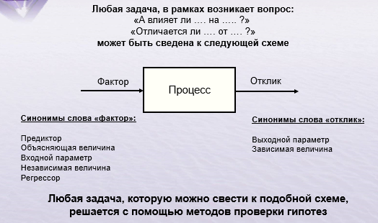

**Алгоритм:**

1. **Определить фактор и отклик**
2. **Определить шкалы фактора и отклика**
3. **Собрать данные**
4. **Выбрать тип графика и провести графический анализ**
5. **Выбрать метод проверки гипотезы**
6. **Рассчитать статистическую значимость**
7. **Сделать окончательный вывод**

**Схема методов:**

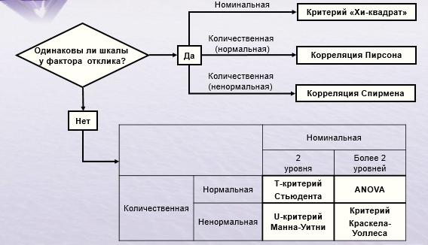

**Аналитическое описание данных**

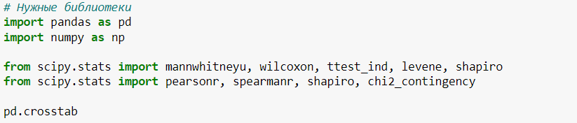

**Графическое описание данных**

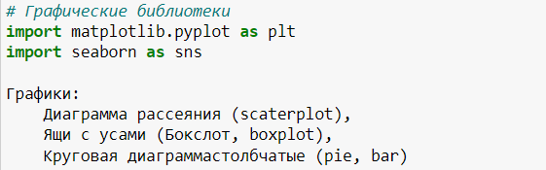

**Дополнительная литература**

1. **Документация по библиотекам**
2. **Малхотра, Нэреш К. Маркетинговые исследования, Практическое руководство, 4-е издание: Пер. с. англ. – М.: ООО «И.Д. Вильямс», 2007. – 1200 с.: ил. – Парал. тит. англ.**
3. **Минько А.А. Статистика в бизнесе. Руководство менеджера и финансиста. – М.: Эксмо, 2008. – 504 с. – (Мастер-класс).**
4. **С. Гланц. Медико-биологическая статистика. Пер. с англ. – М., Практика, 1998. – 459 с.**